

平台323会场远遥切源功能设计文档
（仅供内部使用）

文 件 编 号： |  | KDV-TP-UMS
版 本 号： |  | V1.1
实 施 日 期： |  | 2017.6.02
编 制： | 杨侃
审 核：
会 签：
批 准：

修订记录

日期 | 版本号 | 描述 | 作者
2017-06-02 | V0.1 | 初稿完成 | 杨侃

文件的版本号由“V ×.×”组成，其中：
- 小数点前面的×为主版本号，取值范围为“0～9”。文件进行重大修订时主版本号递增1；
- 小数点后面的×为次版本号，取值为“0～9，a～z”。文件每修改一次时次版本号递增1；主版本号发生改变时，次版本号重新置0；
- 未批准发布的文件版本号为V0.×版，批准发布时为V1.0版。当主版本号发生改变时，前面只有次版本号不同的修订记录可以删除。

目录

1 编写说明 1
1.1 内容 1
1.2 增量和迭代 1
1.3 格式要求 1
2 目的和范围 1
3 定义 1
4 主要功能概述 2
5 设计约束 2
6 总体设计 2
6.1 功能点概述 2
6.2 功能分析 2
6.3 业务逻辑分析 2
6.4 对象描述 4
6.5 公有数据 4
6.6 资源使用分析 5
6.7 文件说明 5
7 可维护性设计 5
8 其他设计考虑 5
9 遗留问题 5
10 参考资料清单 5
注：通过插入目录方式自动生成，推荐保留二级目录。

编写说明

内容
本文档模板主要是用来引导开发人员做产品业务的设计。目的是希望开发人员能够把自己的设计思路记录下来，把一些关键的点讲清楚。模板中列举了面向对象和面向过程设计中可能会涉及的各个方面。大家可以根据自己的需要进行选择，涉及不到的内容可以不写或删除。

增量和迭代
目前我们大部分的开发是在原有版本上的改进，是增量的。所以大家写设计文档的重点应放在本次开发所涉及的增量部分。对于已有的设计或本次不修改的设计说明一下就可以了，不需要从老的文档中拷一份过来。
对于迭代式的开发模式，设计文档也可以分阶段完成，每次完成一部分。做到每次迭代的开发都有设计文档指导就可以了。

格式要求
文中蓝色斜体字为模板的引导文字，需要大家替换成自己的内容。自己写的部分需要改为黑色、正常字体显示。
图是最直观的表达思想的方式。我们在做设计时会画各种各样的图。由于设计工具不同，嵌入Word文档的图别人有可能会打不开，或由于生成图片而无法编辑。因此建议设计图贴进来时，附加一份原始的设计文档，比如MCU框架.vsd。在设计过程中，有些设计想法是在讨论时写在白板上的，如果白板上的设计图是足够清楚，可以把白板的照片直接贴进来，以减少不必要的文档工作。白板上遗漏的内容可以通过后期的图片处理上加进来。

目的和范围
网呈B6Sp4版本，新增H.323会长远遥控制需。本文档主要介绍了H.323会场远遥控制的业务实现，主要介绍了远遥通道的建立和远遥消息的发送流程，从需求的角度介绍远遥控制的基本实现思路，给后期维护人员一定的参考。

定义
UMS：网呈统一管理平台，相当于网呈中的MCU，负责多点会议调度。

主要功能概述
本文档主要介绍H.323会场远遥摄像机控制以及视频源的切换。

设计约束
当前的远遥和切源功能仅限于H.323会场。
注意：
H.323终端的远遥控制需要进行预配置。800和900这种不是一体的终端需要使用
控制线连接,才可以控制;600 和650这种一体机直接内部实现了这个功能。

总体设计

功能点概述
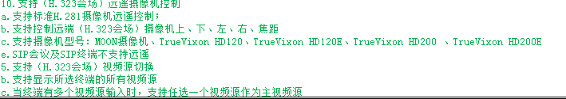
详见平台UMSB6SP4规格。

功能分析
在网呈会议中，远遥和切源属于会场的一个功能项。在UMS多点会议中，用户可以选取指定的
H.323会场，进行远遥和切源控制。
功能上可分为：远遥/切源状态信息显示、操作摄像机/视频源。
远遥/切源状态信息显示:用户在界面上可以看到当前323会场拥有的所有视频源的索引和别名、当前源以及可以对摄像机进行的操作类型。
操作摄像机/视频源：用户可以控制会场摄像机进行上、下、左、右、焦距、视野和亮度的调节;
H.323会场可以有多个视频源，其中一个是当前源。用户可以选择一个视频源将其设置为当前源，会场的每个源都可以接入摄像机，切源也可以理解为切摄像机或者切换会场主视频。
在UMS侧，远遥和切源功能的实现首先需要完成远遥/切源通道的建立，之后才可以对会场进行切源和远遥操作。

业务逻辑分析
远遥/切源通道的建立：
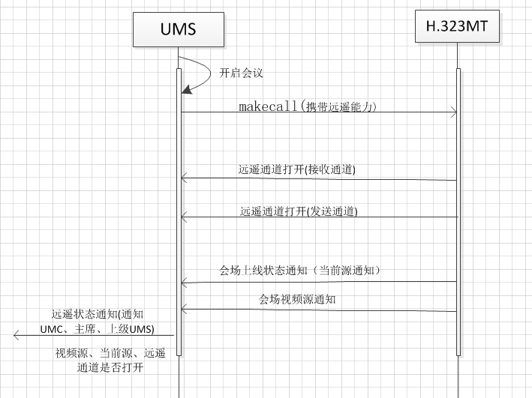
如上图是开启会议，H.323会场远遥/切源通道的建立流程。
- 远遥通道的建立需要在makecall 时，携带远遥能力。如果是开级联会议，下级ums在answercall时需要携带下级ums的远遥通道能力参数。
- 远遥通道打开，这里的通道打开(回调)准确来说不是从323会场的反馈，是协议栈的回调。如果makecall呼叫的是H.323会场，该回调会调用2次，一次是接收通道，一次是发送通道;若果makecall呼叫的是下级ums，该回调只会调用1次，在上级ums是发送通道，在下级ums是接收通道。
- 会场上线会主动通知ums会场状态以及会场视频源信息，收到该通知后，ums需要通知给界面(umc)、主席以及上级ums，至此就完成了远遥通道的建立，界面(umc/cnc)可以依据通知的消息进行远遥和切源操作。

远遥请求
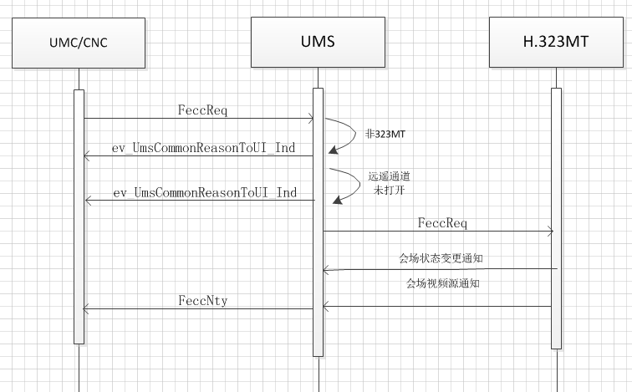
如上图，是目前远遥/切源消息的流程走向。
- 由界面发起远遥/切源请求;
- ums进行判断，目的会场非323终端或者远遥通道未打开，则不允许进行会场远遥，并返回非标ev_UmsCommonReasonToUI_Ind通知;目的会场是323MT且远遥通道打开了，则转发远遥请求给目的会场。
- 切源请求会导致会场状态发生变化，会场会主动通知变更之后的会场状态信息，以及视频源信息;远遥操作目前不会有会场状态变更通知。
- 远遥和切源最终效果可借助终端显示工具查看目的会场的码流来完成。

对象描述
无。

公有数据
BOOL32 m_bAllowFecc; // 远遥通道是否打开
u8 m_byCurVidNo;.//当前源索引
TVidSourceInfo m_tVidSourceInfo; // 会场视频源信息

资源使用分析
无。

文件说明
该模块只是一个功能模块，需要嵌入到UMS的umscall.lib、umsserver、umssipadapter模块中。
主要文件有：
\t1-uranus\umscall：umsconfinst.cpp, callmgr.cpp, callnodemgr.cpp
\t1-uranus\umsserver：handlecallservice.cpp
\t1-uranus\umssipadapter：umsstackinterface.cpp

可维护性设计
无。

其他设计考虑
无。

遗留问题
无。

参考资料清单
无。

